Автоматическая генерация технической документации
Содержание
1. Общая схема автоматической генерации документации 1
2. Преобразование исходного кода в структурированный формат 3
2.1. Информация для документации извлекается из структуры исходного кода 3
2.2. Структурированный формат получается как один из результатов исполнения исходного кода 3
3. Исходный код сразу представляет собой структурированный формат 4
3.1. Пример — генерация документации по структуре базы данных 4
4. Использование шаблонизаторов 6
4.1. Пример генерации документа из JSON-файла 7
4.2. Ключевые техники, используемые при генерации документации 9
4.2.1. Борьба с пробельными символами 11
4.2.2. Рекурсия 12
4.2.3. Экранирование и другие операции вставляемыми данными 12
5. Выводы 13

Продолжая начатую тему о различных аспектах использования Asciidoc (на самом деле и других аналогичных форматов) для организации процессов непрерывного документирования, хочу рассмотреть тему автоматический генерации технической документации.
Автоматическая генерация документации — распространенный сегодня термин, но очень расплывчатый. Я понимаю под этим термином извлечение информации, которая уже содержится в исходном коде и настройках документируемой программы (информационной системы), для представления ее в удобном виде.

1. Общая схема автоматической генерации документации
Если рассматривать процесс автоматической генерации как чёрный ящик, то на входе имеем исходный код, а на выходе — собственно документацию или её фрагмент. Однако в реальности при автоматической генерации документации есть еще два промежуточных звена.
- преобразование исходного кода в структурированный формат. Данный шаг обусловлен тем, что для получения документов используется паттерн так называемых шаблонизаторов. В программирование обычно нет единственно возможных подходов, однако это исключение из правил. Все современные технологии, связанные с генерацией пользовательских интерфейсов, программного кода или человеко-читаемых документов, основаны на шаблонизаторах, вопрос только в выборе наилучшего. Вход для шаблонизатора — структура данных, получаемая чаще всего на основе форматов JSON или XML;
- преобразование структурированного формата в один из форматов документации (обычно Asciidoc, DITA, Docbook, Markdown, reStructureText). За исключением самых простых случаев документация готовится в различных выходных форматах (html, docx, odt, pdf и т.п.) и собирается из разных источников (в том числе не автоматически генерируемых) поэтому целесообразно использовать специальные форматы, для подготовки документации. Предположим, необходимо подготовить документацию по стандартам ЕСКД? Это сама по себе сложная проблема, описана в предыдущей статье. Очевидно, при решении проблем автоматической генерации хватает своих проблем, чтобы ещё думать о требованиях ГОСТ.
Таким образом, общая схема генерации документации выглядит следующим образом.
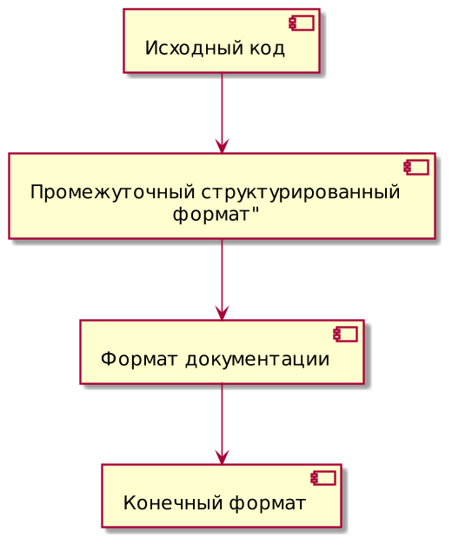
В данной статье мы рассмотрим практические приёмы, которые можно использовать при реализации ИТ-проектов. Для примеров мы будем использовать Asciidoc, однако эти приёмы применимы к любым текстовым маркапам (reStructuredText, Markdown), а также текстовым маркапам для построения диаграмм (рекомендую проект kroki, который позволяет быстро ознакомиться и даже внедрить наиболее популярные средства построения диаграмм).

2. Преобразование исходного кода в структурированный формат
Единых подходов, как исходный код превратить в структурированный формат, не существует, поэтому рассмотрим наиболее частые варианты

2.1. Информация для документации извлекается из структуры исходного кода
Как правило, при этом используются дополнительные средства языка, обычно комментарии в специальном формате (комментарии javadoc, ReST и т.п.) и аннотации.
Средств, обеспечивающих преобразование исходного кода в документацию, причём очень зрелых, довольно много. Если есть подходящие для конкретного проекта, можно смело брать и использовать. Однако, разработка собственных средств затратна. Мы пошли указанным путём только один раз, когда разрабатывали проект для миграции структуры базы данных. Целесообразность в данном случае определялась тем, что это средство используется во всех наших проектах, ну и желанием попробовать свои силы.
Следующие описанные подходы обладают большей гибкостью с точки зрения настройки автоматической генерации документации в конкретных реализуемых проектах.

2.2. Структурированный формат получается как один из результатов исполнения исходного кода
Здесь можно использовать следующие подходы:
- создание документации на основе логов работы приложения;
- создание документации на основе считывания состояния объектов (например, структуры базы данных, конфигурации развернутой среды информационной системы и т.п.), которые создало приложение в результате своей работы.
Типовой пример создания документации на основе логов — тесты. Например, есть более менее типовой формат отчётов о выполненных тестах, junit xml report. В этом формате выдают результаты тестирования большинство имеющихся инструментов для тестирования.
В этой статье показано, как используют JSON-файлы, которые генерирует при работе Cucumber. Также там показано, как документация строится на основе логов, создаваемых в результате работы тестов.
Типовой пример создания документации на основе считывания состояния объектов, создаваемых в результате работы приложения, — документирование структуры БД. В конце данного раздела приведен пример, иллюстрирующий данный подход.

3. Исходный код сразу представляет собой структурированный формат
Многие языки уже реализованы в структурированном формате (например, xsd-схемы, open api, различные dsl, создаваемые для описания предметной области, файлы настроек).
Иногда проводят предварительную обработку этих форматов, например, объединение спецификации в единую иерархическую структуру (так называемая операция «flatten»).
Частным (и частым) случаем является ситуация, когда настройки содержатся в базе данных.

3.1. Пример — генерация документации по структуре базы данных
Данные пример иллюстрирует достаточно частую ситуацию, когда информация для документации хранится в таблицах СУБД.
Создаём скрипт, описывающий структуру БД. Этот скрипт не выглядит как исходник для поддержания структуры БД, однако, как это не парадоксально, таковым является, подробности в документации к уже упомянутому проекту. Это также может быть миграционный скрипт в любой системе контроля версии базы данных.
create table geo.Strana (
id int
, naimenovaniye varchar(255)
, primary key (id)
);
create table geo.Gorod (
id int
, naimenovaniye varchar(255)
, strana_id int
, constraint strana_gorod foreign key (strana_id)
references geo.Strana(id)
);
Применим его к базе данных и воспользуемся двумя инструментам СУБД (дальнейший пример приведен для PostgreSQL): динамические представления для извлечения сведений о структуре и умение создавать JSON-файлы на основе результатов сохранения запросов.
drop table if exists fk;
select x.table_schema as table_schema
, x.table_name
, y.table_schema as foreign_table_schema
, y.table_name as foreign_table_name
into temp fk
from information_schema.referential_constraints rc
join information_schema.key_column_usage x
on x.constraint_name = rc.constraint_name
join information_schema.key_column_usage y
on y.ordinal_position = x.position_in_unique_constraint
and y.constraint_name = rc.unique_constraint_name;
select
json_agg(json_build_object(
'name', t.table_schema || '.' || t.table_name
, 'columns'
, (select
json_agg(json_build_object (
'name', column_name
,'type', data_type
))
from information_schema.columns as c
where c.table_name = t.table_name and c.table_schema = t.table_schema
)
, 'fk'
, (select
json_agg(json_build_object (
'fk_table'
, fk.foreign_table_schema || '.' || fk.foreign_table_name
))
from fk
where fk.table_name = t.table_name and fk.table_schema = t.table_schema
)
))
from information_schema.tables as t
where table_schema = 'geo';
В результате получим JSON-файл следующего содержания:
[{
"name": "geo.Strana",
"columns": [{
"name": "id",
"type": "integer"
}, {
"name": "naimenovaniye",
"type": "character varying"
}
],
"fk": null
}, {
"name": "geo.Gorod",
"columns": [{
"name": "id",
"type": "integer"
}, {
"name": "naimenovaniye",
"type": "character varying"
}, {
"name": "strana_id",
"type": "integer"
}
],
"fk": [{
"fk_table": "geo.Strana"
}
]
}
]
В следующей главе будет показано, как данный файл превратить в документ.

4. Использование шаблонизаторов
Для превращение структурированного файла в документ используется специальный тип языков «Шаблонизаторы». Шаблонизатор позволяет задать правила обхода иерархической структуры данных и правила, по которым элементы иерархии исходного документа преобразуются в выходной документ.
Формат этих правил достаточно простой, они безопасны с точки зрения исполнения, поэтому часто шаблонизаторы используются для настройки различных аспектов работы приложений непосредственно пользователями.
Самым известным языком для написания шаблонов (но далеко не самым простым) является XSLT. Самым минималистичным — Mustache.
Свой язык написания шаблонов и шаблонизатор также создать довольно просто. Например, для создания системы генерации отчётов в форматах Excel и ods мы пошли этим путём.
Можно вообще обойтись без шаблонизатора, просто структурировать код определенным образом, в этой старой статье 2003 года Мартин Фаулер признается в нелюбви к XSLT и заодно объясняет, как его заменить кодом, написанным на языке Ruby. За 18 лет оказалось, что и статические языки также можно прекрасно использовать для этих целей, и XSLT прекрасно себя чувствует, и предложенный в статье подход оказался очень хорош.
Я для примеров будут использовать Liquid для работы с JSON и XSLT для работы с XML. В обоих случаях будет использоваться реализация в Ruby, потому что (1) Asciidoc написан на Ruby (2) Ruby-скрипты отлично работают в java и javascript, что в некоторых задачах позволяет не плодить цирк технологий.

4.1. Пример генерации документа из JSON-файла
Рассмотрим простой пример по генерации документа на основе полученного выше JSON-файла.
Генерация диаграммы в формате PlantUML:
{% assign bl = "\n" %}
{%- for table in data -%}
class {{ table.name }}{{ bl }}
{%- for fk in table.fk -%}
{{ table.name }} "*" -- "1" {{ fk.fk_table }}{{ bl }}
{%- endfor -%}
{%- endfor -%}
В данном примере шаблонизатор объодит все узлы, определяющие таблицы. Для каждой таблицы создается строка PlantUML для отрисовки классов class [Наименование класса]. Далее внутри каждой таблицы проверяется наличие внешних ключей и создается соединительная линия с соответствующими классами.
На выходе получается следующий текст диаграммы:
class geo.Strana
class geo.Gorod
geo.Gorod "*" -- "1" geo.Strana
Аналогичным образом мы можем сгенерировать документ в формате Asciidoc:
{% assign bl = "\n" %}{% assign bbl = "\n\n" %}
{%- for table in data -%}
[[{{ table.name }}]]{{- bl -}}
.Таблица {{ table.name }}{{- bl -}}
[cols="1,3,3", options="header"]{{- bl -}}
|==={{- bl -}}
|№ |Наименование поля |Тип поля{{ bl }}
{%- for column in table.columns -%}
|{counter:{{ table.name }}} |{{ column.name }} |{{ column.type }}{{- bl -}}
{%- endfor -%}
{%- if table.fk -%}
3+a|Определены внешние ключи на следующие таблицы:{{- bbl -}}
{%- for fk in table.fk -%}
* <<{{fk.fk_table}}, {{fk.fk_table}}>>{{- bl -}}
{%- endfor -%}
{%- endif -%}
|==={{- bbl -}}
{%- endfor -%}
Для объединения обоих кусков в один документ воспользуемся директивой include:
= Структура БД
:lang: ru
:figure-caption: Рисунок
:xrefstyle: short
:sectnums:
== Общая структура
Структура базы данных изображена на рисунке (<<struktura>>).
[[struktura]]
.Структура БД
[plantuml, struktura, png, fitrect="170x240mm", srcdpi=300, width="50%"]
....
skinparam dpi 300
left to right direction
include::pu_sql.pu[]
....
== Описание таблиц
include::adoc_sql.adoc[]
Синтаксис Asciidoc рассмотрен в статье Asciidoc для ЕСКД. Подробнее структурирование документации в Asciidoc планирую описать в отдельной статье. Здесь лишь хотелось бы отметить, что при вставке диаграммы мы указываем параметры ее отображения. Таким образом, в разных документах одну и ту же диаграмму мы можем отобразить по-разному (цвета, разрешения, ориентация и т.п.).
Результаты превращаем в файл в формате Microsoft Word с помощью проекта, о котором рассказано в предыдущей статье.
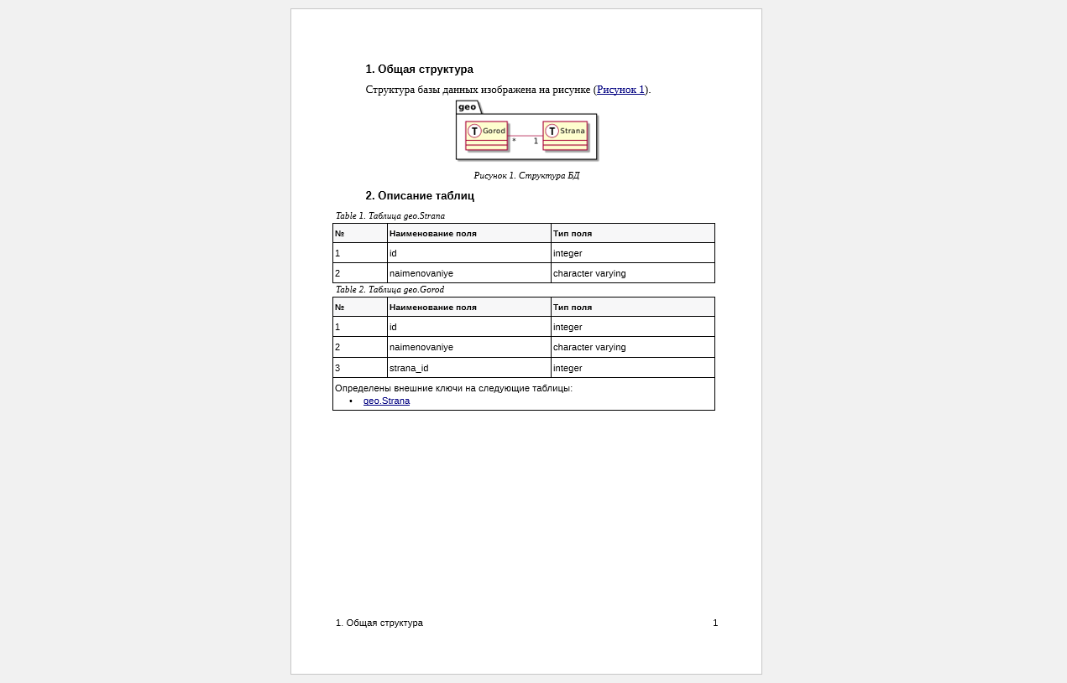

4.2. Ключевые техники, используемые при генерации документации
Для рассмотрения ключевых техник приведем другой пример, на основе преобразования теперь уже XML-файла.
Для примера возьмем выписку из ЕГРЮЛ, которую генерирует ФНС. Пример не совсем связан с документацией, однако он удобен для демонстрации основных приёмов преобразования структурированных данных в документацию.
Данные для примера (схема xsd и пример сообщения) взяты на сайте СМЭВ 3 — https://smev3.gosuslugi.ru/portal/inquirytype_one.jsp?id=41108&zone=fed.
Исходными данными для преобразования является выписка из ЕГРЮЛ, для примера приведен небольшой её кусок:
<ns1:СвНаимЮЛ НаимЮЛПолн="НАИМЕНОВАНИЕ 5087746429843"
НаимЮЛСокр="СОКРАЩЕННОЕ НАИМЕНОВАНИЕ 5087746429843">
<ns1:ГРНДата ГРН="5087746429843" ДатаЗаписи="2008-11-18"/>
</ns1:СвНаимЮЛ>
<ns1:СвАдресЮЛ>
<ns1:АдресРФ КодРегион="77" КодАдрКладр="770000000002990" Дом="7"
Корпус="6">
<fnst:Регион ТипРегион="ГОРОД" НаимРегион="МОСКВА"/>
<fnst:Улица ТипУлица="УЛИЦА" НаимУлица="ФИЛЕВСКАЯ 2-Я"/>
<fnst:ГРНДата ГРН="5087746429843" ДатаЗаписи="2008-11-18"/>
</ns1:АдресРФ>
</ns1:СвАдресЮЛ>
Кроме того, для извлечения названий атрибутов используется схема xsd.
Преобразование в формат Asciidoc выглядит следующим образом:
<?xml version="1.0" encoding="UTF-8"?>
<stylesheet version="1.0" xmlns="http://www.w3.org/1999/XSL/Transform"
xmlns:ep="uri:asciidoc:doc:automation"
extension-element-prefixes="ep">
<output method="text" />
<strip-space elements="*"/>
<template match="/">
<apply-templates/>
</template>
<template match="*[count(@*|*) > 0 and count(ancestor::*) > 0]">
<value-of select="'\n='"/>
<for-each select="ancestor::*"><value-of select="'='"/></for-each>
<value-of select="' '"/>
<value-of select="concat('{',local-name(),'}')"/><text>\n\n</text>
<text>|===\n</text>
<for-each select="(@*)|(*[./text()])">
<text>|</text><value-of select="concat('{',local-name(),'}')"/>
<text>|</text><value-of select="ep:iformat(current())"/>
<text>\n</text>
</for-each>
<text>|===\n</text>
<apply-templates/>
</template>
<template match="text()"/>
</stylesheet>
В данном примере шаблонизатор обходит все узлы файла с данными ЕГРЮЛ. Тэги, в которых имеются атрибуты или дополнительные тэги трансформируются в заголовок с нужным уровнем иерархии. Атрибуты и текстовые тэги — в строки таблицы. Обратите внимание, что в Asciidoc реализован очень компактный способ задания ячейки таблицы через символ |.
Наименование тэгов представляются в виде атрибутов Asciidoc, чтобы извлечь их значения из xsd-схемы с помощью следующего преобразования:
<?xml version="1.0" encoding="UTF-8"?>
<stylesheet version="1.0" xmlns="http://www.w3.org/1999/XSL/Transform"
xmlns:xs="http://www.w3.org/2001/XMLSchema">
<output method="text" />
<strip-space elements="*"/>
<template match="*[@name]">
<value-of select="concat(':', @name, ': ')"/>
<value-of select="normalize-space(xs:annotation/xs:documentation)"/>
<text>\n</text>
<apply-templates/>
</template>
<template match="*[not(@name)]">
<apply-templates/>
</template>
<template match="text()"></template>
</stylesheet>
На выходе Microsoft Word дает нам следующую картинку:
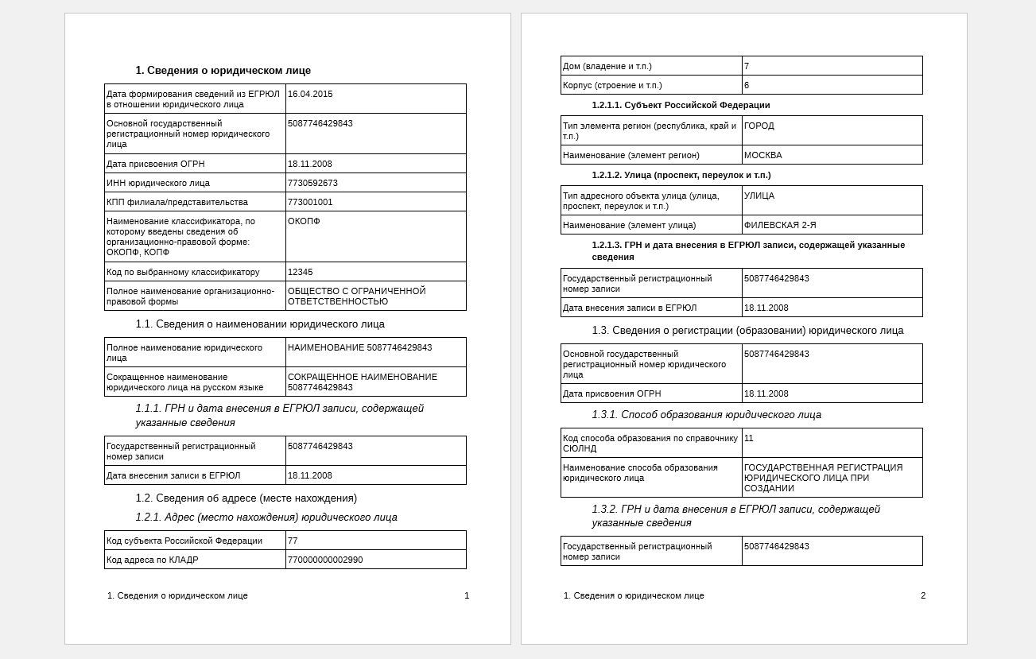

4.2.1. Борьба с пробельными символами
Поскольку конечным форматом преобразования является текстовый маркап, то вопрос пробелов является крайне важным. Например, текст смещенный на несколько пробелов воспринимается как блок с моноширинным текстом.
Здесь есть также вопрос эстетики выходного документ. Например, после каждого абзаца в Asciidoc должно быть два переноса строки. Их может быть и три, но читается файл гораздо хуже. Во многих автосгенерированных документах количество переносов строк абсолютно не предсказуемо. Особенно это неудобно при сравнении двух версий файла. Если бы на выходе был файл в формате XML или JSON, то можно было бы применить специальные утилиты, которые делают красивый выходной файл. Для текстовых маркапов, насколько я знаю, таких утилит не существует.
С другой стороны, крайне важно, чтобы сам шаблон был красивым и удобным для редактирования. Т.е., чтобы в нём, как минимум, были отступы в циклах и условных операторах.
Поработав со многими шаблонизаторами, пришёл к выводу, что единственный практически универсальный вариант — это указание шаблонизатору, чтобы он вырезал все пробелы и переносы, а переносы указывать вручную в шаблоне. Например, в приведенном примере указана соответствующая опция <strip-space elements="*"/> и после каждой выводимой строчки помещена команда <text>\n</text>. Некоторые шаблонизаторы корректно воспринимают \n как символ переноса, однако иногда приходится проводить пост-обработку выходного файла и самостоятельно заменять данную комбинацию на перенос строки.
В примере для Liquid применен аналогичный подход, только для наглядности символ переноса присвоен переменной bl.

4.2.2. Рекурсия
Рекурсия обеспечивает наглядный способ обхождения всех узлов структурированного документа с большим количеством единообразных уровней иерархии, как в приведенной выписке из ЕГРЮЛ.
Рекурсия поддерживается большинством шаблонизаторов. Например, XSLT прекрасно поддерживают рекурсию через директиву apply-templates. В приведенном примере основной шаблон (template) обеспечивает обработку иерархического узла выписки из ЕГРЮЛ и далее вызывает себя для каждого узла ниже по иерархии.

4.2.3. Экранирование и другие операции вставляемыми данными
Данные, которые вставляются в Asciidoc файл могут вступить в конфликт с разметкой Asciidoc. Например, вы хотите взять текст из Open API спецификации и добавить символ ;. Однако разработчик мог при описании сам поставить тот же символ. В результате в выходной файл попадёт два символа ;; и Asciidoc будет воспринимать получившийся текст как терминологический список, и хорошо ещё, если мы поймём, почему на выходе текст получается отформатирован странным образом.
Чтобы этого избежать, можно оборачивать вставляемый текст собственными функциями, которые экранируют значения и производят с ними требуемые преобразования. В приведенном примере — это функция iformat. Она добавляет в начале и в конце значения нулевой пробел и, если значения дата, переводит его в формат DD.MM.YYYY.
AsciidocDocAutomation = Class.new do
def iformat(node)
value = node.to_s
re = /^([0-9]{4})-([0-9]{2})-([0-9]{2})$/
vm = value.match(re)
value = "#{vm[3]}.#{vm[2]}.#{vm[1]}" if !!(value =~ re)
"&#8203;#{value}&#8203;"
end
end
Если необходимо полностью отключить синтаксис Asciidoc во вставляемых значениях, достаточно их просто экранировать.

5. Выводы
- Технологии автоматическая генерации документации достаточно отработаны и их можно эффективно использовать в ИТ-проектах любого уровня сложности.
- Asciidoc как язык разметки технологичен с точки зрения его применения в задачах автоматической генерации документации.
И анонс на следующую статью. Она будет посвящена вопросам обеспечения качества документации в формате Asciidoc.

